Wykład 3

Poziomy donorowe w półprzewodnikach
Na rys.3.1 są pokazane schematy ilustrujące działanie domieszek atomów arsenu, wprowadzonych do germanu.
Atom arsenu ($\text{As}−\text{Ar}4s^{2}4p^{3}$) ma o jeden elektron za dużo w porównaniu z atomem krzemu ($\text{Ne}3s^{2}3p^{2}$), a zatem jeżeli jeden z atomów krzemu zostanie zamieszczony przez atom arsenu, to jeden z elektronów pozostanie swobodny. Ten elektron porusza się w dalszym ciągu w polu elektrycznym reszty atomowej arsenu. Do oszacowania energii wiązania tego elektronu i jego odległości od jądra arsenu skorzystamy ze wzorów wyprowadzonych do atomu wodoru
$E=−\frac{{\text{me}}^{4}}{8ε_{0}^{2}h^{2}}=−\text{13}\text{.}6$eeV , i ,$r=\frac{h^{2}ε_{0}}{π{\text{me}}^{2}}≈0,5⋅{\text{10}}^{−\text{10}}m$ . (3.1)
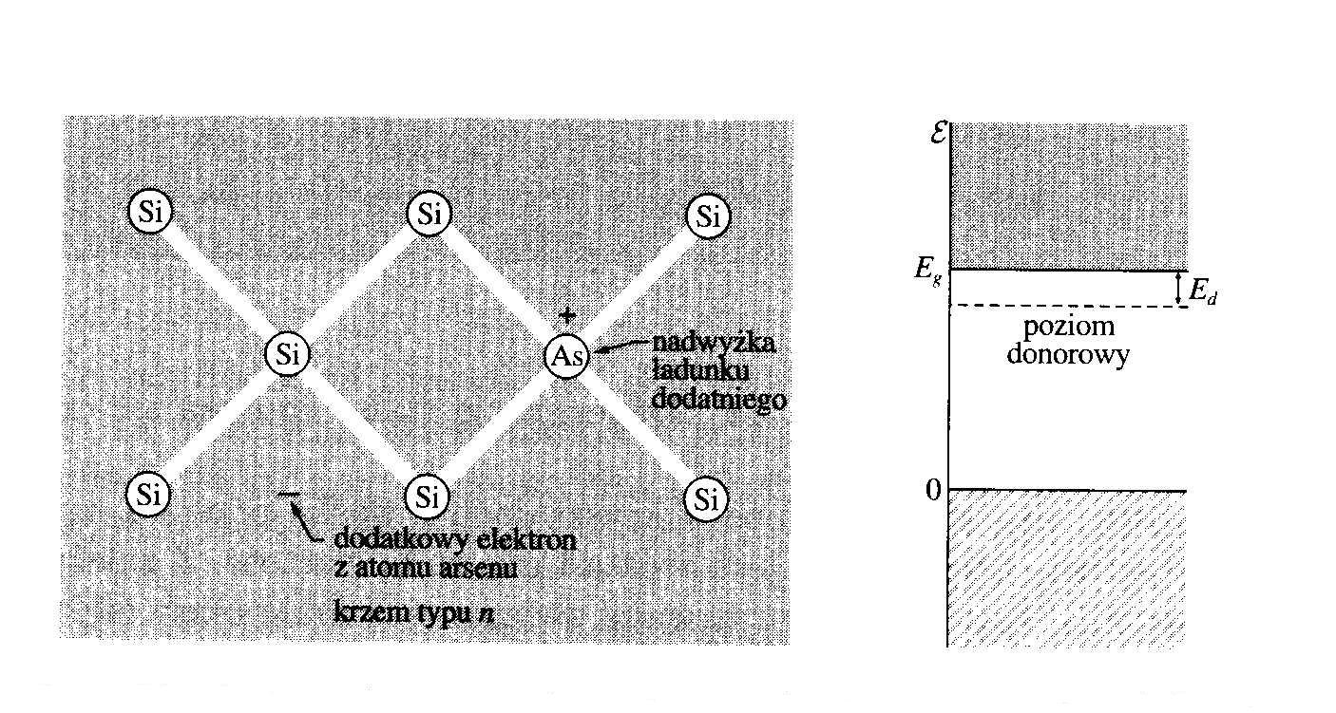
Rys.3.1. Krzem z atomami domieszkowymi arsenu ($\text{As}$). Obok pokazana struktura pasmowa półprzewodnika z domieszkami donorowymi
Aby zastosować te wzory do atomu arsenu, musimy w nich zamienić $e^{2}$ na ${e^{2}}/ε$, gdzie $ε$ - stała dielektryczna krzemu, ponieważ w krzemie pole elektryczne działające na elektron, zgodnie z prawem Gaussa, zmniejsza się w $ε$ razy. Oprócz tego musimy we wzorach (3.1) zamienić masę elektronu $m$ na masę efektywną $m^{}$. Po wprowadzeniu tych poprawek i przyjmując, że dla krzemu $ε≈\text{12}$ i $m^{}≈0,2m$ otrzymujemy
$E=−\frac{m^{}e^{4}}{8ε_{0}^{2}ε^{2}h^{2}}≃−0,\text{02}$eeV i $r=\frac{h^{2}ε_{0}ε}{{πm}^{}e^{2}}≈\text{30}⋅{\text{10}}^{−\text{10}}m$. (3.2)
Ze wzorów (3.2) wynika, że energia wiązania piątego elektronu atomu arsenu umieszczonego w sieci krystalicznej krzemu zmniejsza się 680 razy, a promień orbity tego elektronu zwiększa się 60 razy w porównaniu z wartością dla swobodnego atomu wodoru i wiele przekracza stałą sieci krzemu.
Jeżeli temu piątemu elektronowi arsenu zostanie dostarczona taka energia, to oderwie się on od atomu arsenu i uzyska możliwość swobodnego poruszania się w krysztale, przechodząc w ten sposób w elektron przewodnictwa.
Z punktu widzenia teorii pasmowej proces ten można opisać w następujący sposób. Między swobodnym pasmem przewodnictwa i pasmem walencyjnym blisko dna pasma przewodnictwa ($E_{d}≈$0.02 eV) znajdują się poziomy energetyczne piątych elektronów walencyjnych atomów domieszkowych arsenu (prawa część rys.3.1). Gdy tym elektronom zostanie dostarczona energia $E_{d}$ przejdą one do pasma przewodnictwa. Powstałe przy tym ładunki dodatnie są zlokalizowane na nieruchomych atomach arsenu i nie uczestniczą w przewodnictwie.
Domieszki, które "dostarczają" elektrony do pasma przewodnictwa nazywamy donorami. Poziomy tych atomów nazywamy poziomami donorowymi. Półprzewodnik, w których koncentracja elektronów jest większa od koncentracji samoistnej i dominuje elektronowy mechanizm przewodnictwa nazywamy półprzewodnikiem typu n (od angl. słowa "negative"). Nośnikami większościowymi są w nim elektrony, a nośnikami mniejszościowymi – dziury.

Poziomy pułapkowe i głębokie poziomy domieszkowe
Poziomy domieszkowe znajdujący się blisko krawędzi pasma przewodnictwa albo pasma walencyjnego nazywają się poziomami płytkimi. Do poziomów płytkich należą też tak zwane poziomy pułapkowe (rys.3.2).
Poziomy pułapkowe także znajdują się w pobliżu granic pasm i między tymi pasmami i poziomami pułapkowymi zachodzi intensywna wymiana ładunkami (elektronami albo dziurami). Obecność poziomów pułapkowych może znacznie zwiększyć czas życia nierównowagowych nośników ładunku.
Poziomy domieszkowe głębokie znajdują się daleko od granicy pasma przewodnictwa i pasma walencyjnego. Głębokie poziomy tworzą atomy miedzi, złota, żelaza, niklu, kobaltu i platyny. Przy zwiększeniu temperatury półprzewodnika takie domieszki wychwytują z pasma walencyjnego elektrony tworząc tym samym dziury.
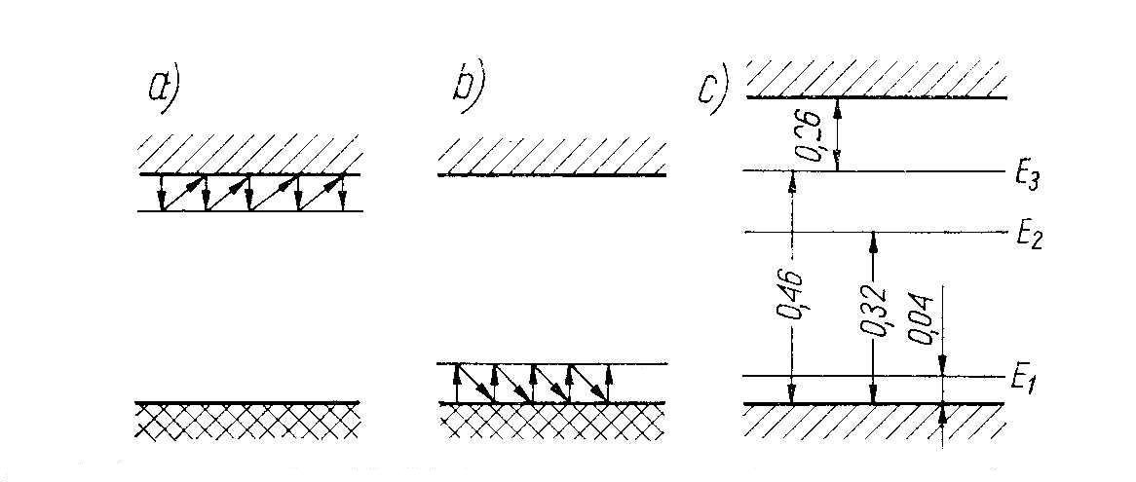
Rys.3.2. Poziomy pułapkowe (a,b) i głębokie (c)

Poziomy lokalne znajdujące się w przerwie energetycznej zabronionej mogą wytwarzać również różne defekty strukturalne sieci krystalicznej: wakansy, dyslokacji itd. Defekty strukturalne mogą powstać nie tylko w trakcie otrzymywania monokryształu, ale wskutek jego obróbki mechanicznej: cięcia, szlifowania itd.
Fizyczny mechanizm powstawania tych poziomów lokalnych jest związany z tym, że w miejscu, gdy znajduje się defekt urywa się gwałtownie regularna struktura sieci krystalicznej. W wyniku tego zakłócenia periodyczności sieci powstają stany energetyczne, którym odpowiadają poziomy energetyczne położone w przerwie energetycznej półprzewodnika.
Największym defektom półprzewodnika jest jego powierzchnia. Stany energetyczne związane z powierzchnią półprzewodnika nazywają stanami powierzchniowymi.
Wszystkie poziomy, znajdujący się w przerwie energetycznej półprzewodnika odgrywają ważną rolę w kinetyce procesów rekombinacji nośników ładunku.

Przygotowanie materiałów półprzewodnikowych
Materiały półprzewodnikowe używane w produkcji przyrządów półprzewodnikowych muszą być pierwotnie bardzo czyste. Następnie należy je stopniowo domieszkować do określonej koncentracji wybranych domieszek. Zwykle koncentracja „pożądanych” domieszek w półprzewodniku musi być rzędu 1:10⁷, czyli jedna domieszka na 10 milionów atomów półprzewodnika. Koncentracja „nieporządanych” domieszek musi być jeszcze znacznie mniejsza. Taki stopień czystości uzyskuje głównie się za pomocą metody oczyszczania, zwanej metodą oczyszczania strefowego. Podstawą tej metody jest doświadczalny fakt, że jeżeli roztopimy materiał półprzewodnikowy zawierający domieszki o koncentracji $c_{0}$, to podczas chłodzenia roztopionej substancji wytrąca się z niej faza stała ma koncentracje domieszek $c$ znacznie mniejszą niż pierwotna koncentracja ($c<c_{0}$). Współczynnik $k=c/{c_{0}}$, który nosi nazwę współczynnika segregacji, jest wielkością charakterystyczną dla atomów domieszkowych rozpuszczonych w roztopionej substancji i nie zależy od $c_{0}$ pod warunkiem, że $c_{0}$ jest stosunkowo małe. Schematycznie proces oczyszczania strefowego jest przedstawiony na rys.3.3.
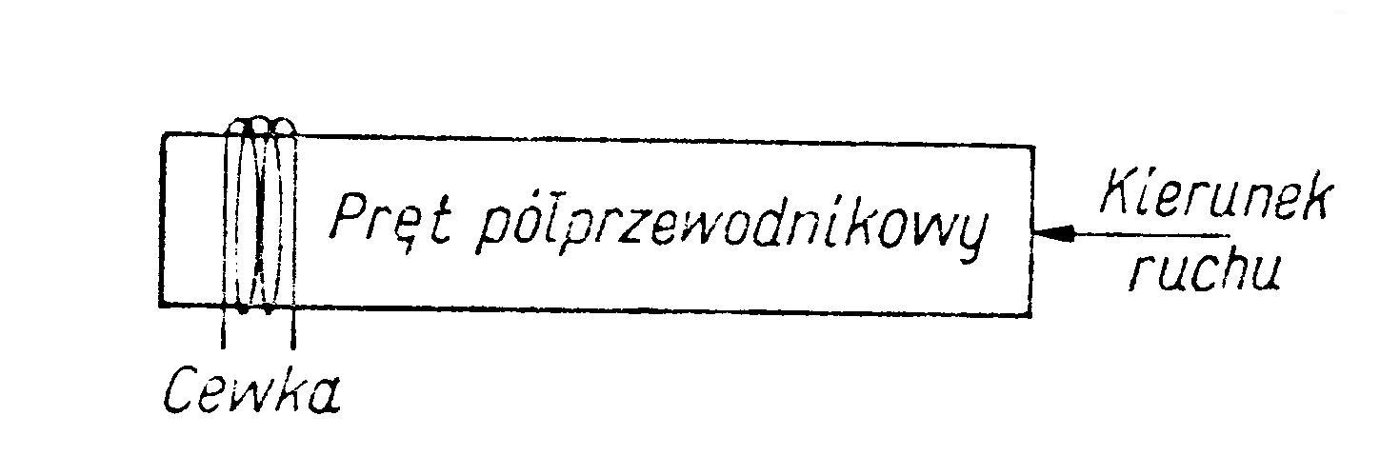
Rys.3.3. Schemat oczyszczania strefowego

W procesie tym pręt z materiału półprzewodnikowego porusza się powoli w cewce indukcyjnego pieca, dostarczającej wystarczającej ilości ciepła na to, by lokalnie stopić materiał. Zakrzepnięty materiał wychodzący ze strefy roztopionej substancji znajduje się w czystszym stanie od stanu przed stopnieniem. Jeżeli proces ten zostanie powtórzone wiele razy (praktycznie to robi się używając kilku cewek indukcyjnych umieszczonych jedna za drugą), to początkowa część pręta prawie nie będzie zawierała domieszek.
Mając przygotowany w taki sposób czysty materiał musimy otrzymać monokryształ z określoną ilością w nim atomów domieszkowych i to w taki sposób, żeby ich rozkład w próbce był jednorodnym. Osiąga się to za pomocą różnych metod. Jeden ze sposobów rozwiązania tego problemu opera się również na metodzie oczyszczania strefowego. Schematycznie tą metodę można opisać w następujący sposób. Do strefy roztopionej, znajdującej się przy jednym z końców strefowo topionego pręta półprzewodnikowego, dodaje się określoną ilość domieszek akceptorowych lub donorowych i wprowadza się zorientowany zarodek krystaliczny. Zatem pręt poddaje się cyklowi oczyszczania strefowego. Materiał krystalizujący się ze strefy roztopionej jest wówczas monokryształem o takiej samej orientacji płaszczyzn krystalicznych jak zarodek.
Drugą metodą otrzymywania monokryształów, szeroko stosowaną w praktyce, jest metoda wyciągania (rys.3.4) lub metoda Czochralskiego, którą zaproponował wybitny polski naukowiec. W tej metodzie cześć monokrystalicznego zarodku zanurza się w roztopionej substancji zawierającej pożądane domieszki i zostaje powoli wyciągany z roztworu w miarę jego wzrostu na zarodku. Aby zapewnić jednorodny rozkład domieszek roztopiona substancja jest mieszana za pomocą szybkiego obracania kryształu wokół osi jego wzrostu.
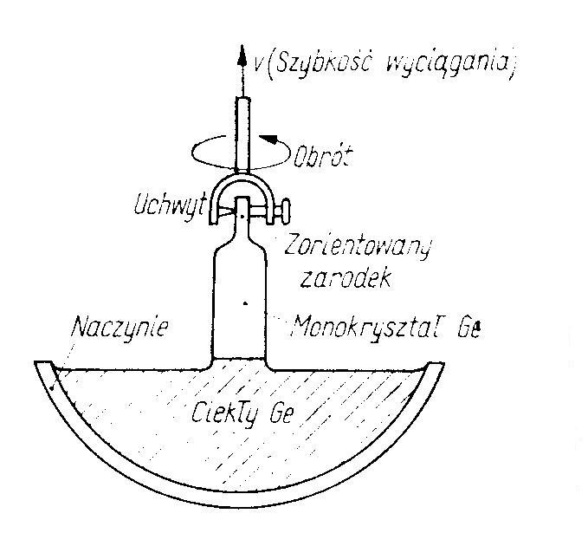
Rys.3.4. Schemat otrzymywania monokryształu metodą Czochralskiego

Półprzewodniki niezdegenerowany w stanie równowagi termodynamicznej
Rozważmy półprzewodnik niezwyrodniały (niezdegenerowany), dla którego $η=μ/{\text{kT}}\text{<<}1$. Funkcje rozkładu elektronów $f_{n}(E)$ i dziur $f_{p}(E)$ w tych półprzewodnikach określają wzory (2.26) i (2.27)
$f_{n}(E)=\frac{1}{1+e^{β(E−μ)}}≈\text{exp}\left(\frac{μ−E}{\text{kT}}\right)$ , $f_{p}(E)=\frac{1}{1+e^{−β(E−μ)}}≈\text{exp}\left(\frac{E−μ}{\text{kT}}\right)$.
a dla koncentracji elektronów i dziur, w przybliżeniu pasm parabolicznych, możemy zapisać
$n=\frac{1}{2π^{2}}{\left(\frac{2m_{n}^{}}{ℏ^{2}}\right)}^{3/2}$$e^{{\text{βμ}}/{\text{kT}}}\int_{E_{C}}^{∞}{\sqrt{E−E_{C}}⋅e^{−βE}\text{dE}}$ , (3.3)
$p=\frac{1}{2π^{2}}{\left(\frac{2m_{p}^{}}{ℏ^{2}}\right)}^{3/2}$$e^{−\text{βμ}}\int_{−∞}^{E_{V}}{\sqrt{E_{V}−E}}⋅e^{βE}\text{dE}$ . (3.4)
Podstawiając $x=β(E−E_{C})$ do wzoru (3.3) oraz $y=β(E_{V}−E)$ do wzoru (3.4) otrzymujemy
$n=\frac{1}{2π^{2}}{\left(\frac{2m_{n}^{}}{ℏ^{2}}\right)}^{3/2}$$e^{β(μ−E_{C})}(\text{kT})^{3/2}\int_{0}^{∞}{\sqrt{x}⋅e^{−x}\text{dx}}$
$=2{\left(\frac{2{πm}_{n}^{}\text{kT}}{h^{2}}\right)}^{3/2}\text{exp}\left(−\frac{E_{C}−μ}{\text{kT}}\right)=N_{\text{ef}}^{C}⋅\text{exp}\left(−\frac{E_{C}−μ}{\text{kT}}\right)$ , (3.5)
$p=\frac{1}{2π^{2}}{\left(\frac{2m_{p}^{}}{ℏ^{2}}\right)}^{3/2}$$(\text{kT})^{3/2}e^{β(E_{V}−E_{F})}\int_{0}^{∞}{\sqrt{y}}e^{−y}\text{dy}$
$=2{\left(\frac{2{πm}_{p}^{}\text{kT}}{h^{2}}\right)}^{3/2}\text{exp}\left(−\frac{μ−E_{V}}{\text{kT}}\right)=N_{\text{ef}}^{V}⋅\text{exp}\left(−\frac{μ−E_{V}}{\text{kT}}\right)$ . (3.6)
Tu uwzględniliśmy, że
$\int_{0}^{∞}{x^{1/2}e^{−x}\text{dx}}=Γ(3/2)=\frac{\sqrt{π}}{2}$ .
We wzorach (3.5) i (3.6)
$N_{\text{ef}}^{C}=2{\left(\frac{2{πm}_{n}^{}\text{kT}}{h^{2}}\right)}^{3/2}$ , $N_{\text{ef}}^{V}=2{\left(\frac{2{πm}_{p}^{}\text{kT}}{h^{2}}\right)}^{3/2}$ . (3.7)
Ze wzorów (3.5) i (3.6) wynika, że koncentracji elektronów i dziur podlegają statystyce Boltzmanna.
Wielkości $N_{\text{ef}}^{C}$ i $N_{\text{ef}}^{V}$ noszą nazwę efektywnych gęstości stanów. Wprowadzenie tych wielkości daję możliwość formalne rozważać zamiast całego pasma przewodnictwa (albo pasma walencyjnego) tylko jeden poziom $E_{C}$ (albo $E_{V}$) z gęstością stanów $N_{\text{ef}}^{C}$ (albo $N_{\text{ef}}^{V}$) zależną od temperatury.
Prawo działania mas
Z równań (3.5) i (3.6) znajdujemy
$n⋅p=N_{\text{ef}}^{C}N_{\text{ef}}^{V}e^{−(E_{C}−E_{V})/{\text{kT}}}=4⋅{\left(\frac{\text{kT}}{2πℏ^{2}}\right)}^{3}(m_{n}^{}m_{p}^{})^{3/2}e^{{−E_{g}}/{\text{kT}}}$ . (3.8)
Skąd wynika, że iloczyn koncentracji elektronów i dziur w dowolnym półprzewodniku niezdegenerowanym o parabolicznych pasmach energetycznych jest określony wyłącznie przez szerokość przerwy energetycznej $E_{g}$ i temperaturę bezwzględną $T$ tego półprzewodnika. Oznacza to, że ten iloczyn nie zależy od tego czy jest to półprzewodnik samoistny, czy jest to półprzewodnik domieszkowy. Zależność (3.9) nosi nazwę prawa działania mas.
Zwróćmy uwagę, że z doświadczeń wynika, że szerokość przerwy energetycznej $E_{g}$ zależy od temperatury. W pierwszym przybliżeniu zależność $E_{g}(T)$ przy $T>\text{300}$K opisuje wzór
$E_{g}(T)=E_{g}(0)−ε_{g}T$ . (3.9)
Główną przyczyną temperaturowej zależności przerwy energetycznej jest rozszerzalność cieplna kryształu, która wywołuje zwiększenie odległości między atomami sieci krystalicznej. A to powoduje zmniejszenie energii wiązania atomów i zmniejszenie wartości przerwy energetycznej.
Poziom Fermiego w półprzewodnikach samoistnych
W półprzewodnikach samoistnych koncentracja swobodnych elektronów równa się koncentracji dziur ($n_{i}=p_{i}$), a zatem porównując prawe strony równań (3.5) i (3.6) otrzymujemy
$e^{2μ/{\text{kT}}}=\frac{N_{\text{ef}}^{V}}{N_{\text{ef}}^{C}}e^{(E_{V}+E_{C})/{\text{kT}}}$ . (3.10)
Skąd dla potencjału chemicznego $μ$ znajdujemy
$μ≡E_{F_{i}}=\frac{E_{C}+E_{V}}{2}+\frac{3}{4}\text{kT}⋅\text{ln}\left(\frac{m_{p}^{}}{m_{n}^{}}\right)={eφ}_{E}+\frac{3}{4}\text{kT}⋅\text{ln}\left(\frac{m_{p}^{}}{m_{n}^{}}\right)$ , (3.11)
gdzie
${eφ}_{E}=\frac{E_{C}+E_{V}}{2}$ .
Wielkość $φ_{E}$ nosi nazwę potencjału elektrostatycznego półprzewodnika.
Z podstaw fizyki ciała stałego wiemy, że potencjał chemiczny w metalach przy $T=0$ pokrywa się z poziomem Fermiego – poziomem o największej energii obsadzonej przez elektrony swobodne. Z tego powodu potencjał chemiczny w metalach nazywają poziomem Fermiego. Taka nazwa potencjału chemicznego została zachowana w przypadku półprzewodników również. Chociaż ze wzoru (3.11) widać, że potencjał chemiczny w półprzewodnikach ma inny sens fizyczny niż w metalach. Jeżeli $T=0$, to poziom odpowiadający potencjałowi chemicznemu leży dokładnie w środku przerwy energetycznej. Pasmo leżące poniżej $μ$ jest zapełnione, ale poziom odpowiadający $μ$ nie styka się z nim. Więc w półprzewodnikach w odróżnieniu od metali poziom Fermiego nie ma nic wspólnego z maksymalną energią elektronów przewodnictwa, a zatem musimy traktować jego jako potencjał chemiczny, określający warunki równowagi półprzewodnika.
Z prawa działania mas (3.8) wynika, że
$n_{i}⋅p_{i}≡n_{i}^{2}=N_{\text{ef}}^{C}N_{\text{ef}}^{V}e^{−(E_{C}−E_{V})/{\text{kT}}}=4⋅{\left(\frac{\text{kT}}{2πℏ^{2}}\right)}^{3}(m_{n}^{}m_{p}^{})^{3/2}e^{{−E_{g}}/{\text{kT}}}$ . (3.12)
Skąd
$n_{i}=p_{i}=\sqrt{N_{\text{ef}}^{C}N_{\text{ef}}^{V}}⋅e^{{−E_{g}}/2\text{kT}}≡\frac{2}{h^{3}}(2π\sqrt{m_{n}^{}m_{p}^{}}\text{kT})^{3/2}e^{{−E_{g}}/2\text{kT}}$ . (3.13)
Ze wzoru (3.13) wynika, że przy $T=\text{300}K$ i $E_{g}≈1\text{eV}$ koncentracja nośników jest rzędu ${\text{10}}^{\text{11}}$ cm⁻³.

Poziom Fermiego w półprzewodnikach domieszkowych
Najpierw zauważmy, że ze wzoru (3.11) wynika
$2E_{F_{i}}−E_{c}−E_{V}=\frac{3}{2}\text{kT}⋅\text{ln}\left(\frac{m_{p}^{}}{m_{n}^{}}\right)$ . (3.14)
Skąd
${\left(\frac{m_{p}^{}}{m_{n}^{}}\right)}^{3/4}=\text{exp}\left(\frac{2E_{F_{i}}−E_{C}−E_{V}}{2\text{kT}}\right)$ . (3.15)
Przypomnimy, że tu $E_{F_{i}}$ jest poziom Fermiego (potencjał chemiczny) w przypadku półprzewodnika samoistnego (bez domieszek).
Korzystając ze wzorów (3.5) i (3.15) otrzymujemy
$n=2{\left(\frac{2{πm}_{n}^{}\text{kT}}{h^{2}}\right)}^{3/2}\text{exp}\left(−\frac{E_{C}−E_{F}}{\text{kT}}\right)$$=n_{i}{\left(\frac{m_{n}^{}}{m_{p}^{}}\right)}^{3/4}\text{exp}\left(−\frac{E_{C}−E_{F}}{\text{kT}}\right)\text{exp}\left(\frac{E_{g}}{2\text{kT}}\right)=$
$=n_{i}\text{exp}\left(\frac{E_{F}−E_{F_{i}}}{\text{kT}}\right)$ . (3.16)
W podobny sposób ze wzorów (3.6) i (3.15) znajdujemy
$p=n_{i}{\left(\frac{m_{p}^{}}{m_{n}^{}}\right)}^{3/4}\text{exp}\left(\frac{−2E_{F}+E_{V}+E_{C}}{2\text{kT}}\right)$$=n_{i}\text{exp}\left(\frac{E_{F_{i}}−E_{F}}{\text{kT}}\right)$ . (3.17)
Równania (3.16) i (3.17) określają koncentrację nośników w dowolnym niezdegenerowanym półprzewodniku. Ze wzoru (3.16) wynika, że domieszki donorowe, zwiększając koncentrację elektronów w paśmie przewodnictwa ($n>n_{i}$), przesuwają poziom Fermiego w stronę dna pasma przewodnictwa. Natomiast domieszki akceptorowe, jak wynika ze wzoru (3.17), zwiększając koncentrację dziur ($p>n_{i}$), powodują przesunięcie poziomu Fermiego w stronę pasma walencyjnego (rys.3.5).
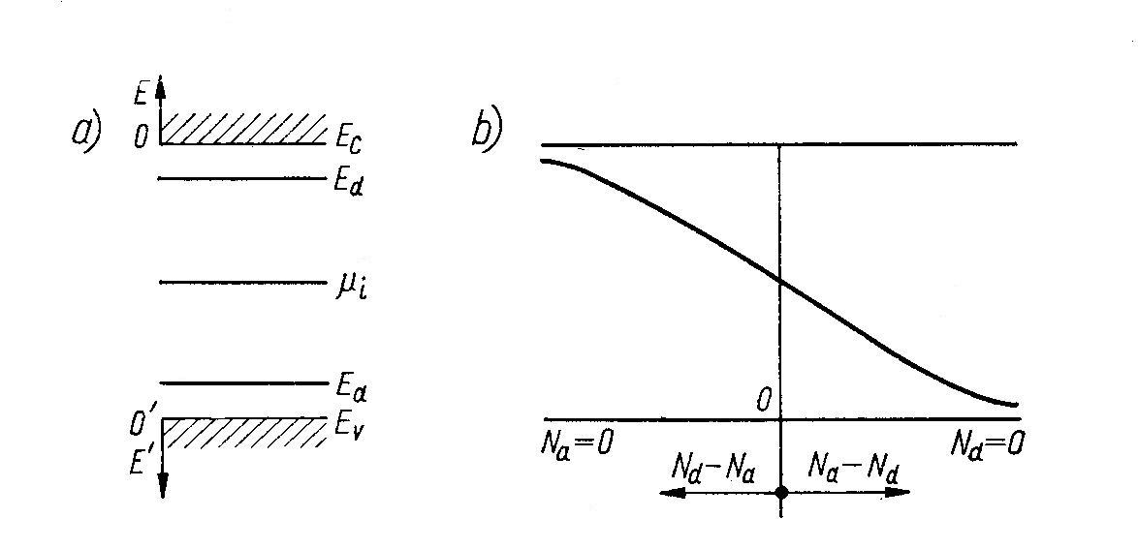
Rys.3.5. a) Struktura pasmowa półprzewodnika zawierającego donorowe i akceptorowe domieszki jednocześnie. b) Zmiana położenia poziomu Fermiego w zależności od różnicy koncentracji domieszek donorowych i akceptorowych

Koncentracja elektronów i dziur w półprzewodnikach domieszkowych
Rozważmy teraz półprzewodnik, który zawiera $(N_{D})$ donorowych i $(N_{A})$ akceptorowych domieszek w jednostce objętości. Oznaczmy przez $n$ koncentrację elektronów w paśmie przewodnictwa; przez $N_{D}^{0}$ - koncentrację niezjonizowanych donorów; przez $p$- koncentrację dziur w paśmie walencyjnym i przez $N_{A}^{0}$ - koncentrację neutralnych atomów akceptorowych. W temperaturze pokojowej wszystkie atomy domieszek są zjonizowane a zatem $N_{A}^{0}≈N_{D}^{0}≈0$. Z warunku neutralności elektrycznej kryształu, który oznacza, że łączna liczba (koncentracja) elektronów w paśmie przewodnictwa ($n$) oraz na poziomach akceptorowych $(N_{A})$ musi być równa łącznej liczbie dziur w paśmie walencyjnym ($p$) i na poziomach donorowych $(N_{D})$, wynika, że
$p+N_{D}=n+N_{A}$ . (3.18)
Po podstawieniu do tego równania wyrażenia $p={n_{i}^{2}}/n$, które wynika z prawa działania mas, otrzymujemy następujące równanie na koncentrację elektronów ($n_{n}$) w półprzewodnikach typu $n$ ($N_{D}>N_{A}$)
$n_{n}^{2}−(N_{D}−N_{A})n_{n}−n_{i}^{2}=0$ . (3.19)
Rozwiązanie równania (3.19) ma postać
$n_{n}=\frac{N_{D}−N_{A}}{2}\left[1+\sqrt{1+\frac{4n_{i}^{2}}{(N_{D}−N_{A})^{2}}}\right]$ . (3.20)
W większości stosowanych w praktyce półprzewodników $n$ typu $(N_{D}−N_{A})\text{>>}n_{i}$, a zatem ze wzoru (3.20) otrzymujemy
$n_{n}≈(N_{D}−N_{A})$ . (3.21)
Wtedy, z prawa działania mas (3.9), dla koncentracji dziur w półprzewodniku typu $n$ mamy
$p_{n}≈\frac{n_{i}^{2}}{N_{D}−N_{A}}$ . (3.22)
Dla półprzewodników typu $p$, po podstawieniu do równania (3.18) wyrażenia $n={n_{i}^{2}}/p$, otrzymujemy następujące równanie na koncentrację dziur ($p_{p}$) w półprzewodnikach typu $p$ ($N_{A}>N_{D}$)
$p_{p}^{2}−(N_{A}−N_{D})p_{p}−n_{i}^{2}=0$ . (3.23)
Rozwiązanie równania (3.23) ma postać
$p_{p}=\frac{N_{A}−N_{D}}{2}\left[1+\sqrt{1+\frac{4n_{i}^{2}}{(N_{A}−N_{D})^{2}}}\right]$ . (3.24)
W większości stosowanych w praktyce półprzewodników $p$ typu $(N_{A}−N_{D})\text{>>}n_{i}$, a zatem ze wzoru (3.24) otrzymujemy
$p_{p}≈(N_{A}−N_{D})$ . (3.25)
Wtedy, z prawa działania mas (3.9), dla koncentracji dziur w półprzewodniku typu $n$ mamy
$n_{p}≈\frac{n_{i}^{2}}{N_{A}−N_{D}}$ . (3.26)
Korzystając z przybliżonych wzorów (3.21) i (3.25), otrzymujemy ze wzorów (3.5) i (3.6) następujące wzory na poziom Fermiego w półprzewodniku typu $n$
$μ_{n}≡E_{\text{Fn}}=E_{C}−\text{kT}\text{ln}\left(\frac{N_{\text{ef}}^{C}}{N_{D}−N_{A}}\right)$ , (3.27)
oraz w półprzewodniku typu $p$
$μ_{p}≡E_{\text{Fp}}=E_{V}+\text{kT}\text{ln}\left(\frac{N_{\text{ef}}^{V}}{N_{A}−N_{D}}\right)$ . (3.28)

Zadania do Wykładu 3
1 Półprzewodnik germanu domieszkowany atomami arsenu staje się półprzewodnikiem typu $n$. Przyjmując, że dla germanu $ε≈\text{12}$ i $m^{}≈0,\text{12}m$ udowodnić, że energia wiązania piątego elektronu atomu arsenu umieszczonego w sieci germanu wynosi $E_{d}=−0,\text{065}$ $\text{eV}$, a promień orbity tego elektronu jest równy $r≈\text{70}$Å.
2. Dla germanu $E_{g}(0)=0,\text{746}$$\text{eV}$ i $ε_{g}=3,8⋅{\text{10}}^{−4}$ ${\text{eV}}/K$. Znaleźć wartość przerwy energetycznej w temperaturze pokojowej.
3. Dla półprzewodnika samoistnego masa efektywna elektronu przy dolnej krawędzi pasma przewodnictwa jest w dwa razy większa od masy efektywnej dziury przy górnej krawędzi pasma walencyjnego. Jak daleko od środka przerwy znajduje się energia Fermiego w temperaturze pokojowej?
4. W czystym germanu przerwa energetyczna wynosi 0,74 $\text{eV}$, a masy efektywne elektronów i dziur są równe odpowiednio 0,22 i 0,37 masy elektronu swobodnego. a) Oszacować koncentrację elektronów w paśmie przewodnictwa przy $T=\text{300}K$. Określić położenie poziomu Fermiego przy $T=\text{300}K$.
5. Udowodnić, że jeżeli koncentracje całkowicie zjonizowanych donorów i akceptorów pokrywają się ($N_{A}=N_{D}$), to w takim półprzewodniku pokrywają się również koncentracje elektronów i dziur. Jak ta koncentracja jest związana z koncentracją elektronów i dziur w półprzewodniku samoistnym?
6. Funkcja rozkładu Fermiego-Diraca (2.26) zakłada, że poziom energetyczny $E$ może być obsadzony, zgodnie z zasadą Pauliego, przez dwa elektrony z przeciwnie skierowanymi spinami. W przypadku atomów domieszkowych poziom donorowy $E_{d}$ albo akceptorowy $E_{a}$ zawiera tylko jedno „puste” miejsce. A zatem poziom domieszkowy może być obsadzony tylko przez jeden elektron (albo przez jedną dziurę). W fizyce statystycznej udowodniono, że w tym przypadku prawdopodobieństwo odsadzenia poziomu donorowego i poziomu akceptorowego opisują wzory
$f_{D}(E_{d})=\frac{1}{1+\frac{1}{2}e^{(E_{d}−E_{F})/{\text{kT}}}}$ , $f_{A}(E_{a})=\frac{1}{1+4e^{(E_{F}−E_{a})/{\text{kT}}}}$ .
a) Wykazać, że koncentracja niezjonizowanych (obojętnych elektrycznie) donorów $N_{D}^{0}$ jest równa
$N_{D}^{0}=\frac{N_{D}}{1+\frac{1}{2}e^{(E_{d}−E_{F})/{\text{kT}}}}$,
gdzie $N_{D}$ jest koncentracja atomów domieszkowych, a $E_{d}$ - poziom energetyczny donoru.
b) Wykazać, że koncentracja zjonizowanych donorów $N_{D}^{+}$ wynosi
$N_{D}^{+}=\frac{N_{D}}{1+2e^{(E_{F}−E_{d})/{\text{kT}}}}$ .
7. Znaleźć koncentrację elektronów przewodnictwa w $\text{Ge}$, zawierającym domieszki donorowe o koncentracji $N_{d}={\text{10}}^{\text{22}}m^{−3}$. Wiadomo, że poziom donorowy znajduje się w odległości $0,\text{03}$ $\text{eV}$ od dna pasma przewodnictwa i $T=\text{100}K$.
8. a) Wykazać, że koncentracja niezjonizowanych (obojętnych elektrycznie) akceptorów $N_{A}^{0}$ jest równa
$N_{A}^{0}=\frac{N_{A}}{1+4e^{(E_{F}−E_{a})/{\text{kT}}}}$,
gdzie $N_{A}$ jest koncentracja atomów domieszkowych, a $E_{a}$ - poziom energetyczny akceptorów.
b) Wykazać, że koncentracja zjonizowanych akceptorów $N_{A}^{−}$ wynosi
$N_{A}^{−}=\frac{N_{A}}{1+\frac{1}{4}e^{(E_{a}−E_{F})/{\text{kT}}}}$ .
9. Znaleźć koncentrację niezjonizowanych akceptorów w $\text{Si}$, zawierającym domieszki akceptorowe o koncentracji $N_{d}={\text{10}}^{\text{22}}m^{−3}$. Wiadomo, że poziom akceptorowy znajduje się w odległości $0,\text{045}$ $\text{eV}$ od dna pasma przewodnictwa i $T=\text{200}K$.

